ОТЧЕТ О ПРОВЕДЕНИИ VIII ВСЕРОССИЙСКОЙ НАУЧНО-ПРАКТИЧЕСКОЙ КОНФЕРЕНЦИИ «СОВРЕМЕННЫЕ АСПЕКТЫ ГЕМАТОЛОГИИ И ГЕПАТОЛОГИИ»

- Место проведения:
Москва, МНИОИ им. П.А. Герцена – филиал НМИЦ радиологии
2-й Боткинский пр., д. 3, главный корпус, 4 этаж, конференц-зал

- Даты и время проведения: 29–30 ноября 2018 г. с 9.00. до 15.00.

- Программа конференции:
29 НОЯБРЯ
9:00 – 10:00 РЕГИСТРАЦИЯ
10:00 – открытие конференции: генеральный директор НМИЦ радиологии, академик РАН, проф. Каприн А.Д., первый заместитель генерального директора НМИЦ радиологии проф. Костин А.А., председатель оргкомитета конференции проф. Стуклов Н.И.
10.20. – 12.00.
Председатели: Рукавицын О.А., Стуклов Н.И., Родионов Б.А.
1. Рукавицын О.А., Сахин В.Т., Крюков Е.В. Анемия хронических заболеваний - возможный подход к классификации.
2. Стуклов Н.И. Дефицит фолиевой кислоты в клинике внутренних болезней.
3. Родионов Б.А. Инвазивный аспергиллез в многопрофильном стационаре.
4. Рукавицын О.А. Выбор эффективной стратегии мобилизации стволовых клеток крови.
5. Стуклов Н.И. «Золотой стандарт» лечения железодефицитной анемии.
12:00 – 13:00 ПЕРЕРЫВ
13:00-15:00
Председатели: Буланов А.Ю., Стуклов Н.И., Пивник А.В., Демихов В.Г.
1. Вернюк М.А. Лимфома ЖКТ – опыт лечения.
2. Буланов А.Ю., Симарова И.Б., Работинский С.Е., Феклистов А.Ю. Печеночная коагулопатия в акушерской практике.
3. Журина О.Н. Факторы внутреннего каскада коагуляции и маркеры дисфункции эндотелия у пациентов с облитерирующим атеросклерозом артерий нижних конечностей до и после эндоваскулярных вмешательств.
4. Лебедев В.В. Сравнительная эффективность и безопасность сульфата железа и гидроксид полимальтозного комплекса железа при лечении железодефицитной анемии у детей.
5. Чистякова А.В., Стуклов Н.И., Пивник А.В. Лечение лимфом, ассоциированных с ВИЧ и хроническими вирусными гепатитами.
30 НОЯБРЯ
10:00-12.00
Председатели: Терехова Т.А., Даниленко А.А., Червонценва А.М.
1. Озолиня Л.А. Опыт эффективной коррекции железодефицитной анемии в акушерстве и гинекологии.
2. Сушинская Т.А., Стуклов Н.И. Гематологические маркеры распространенности рака.
3. Терехова А.Ю. Лимфоцитопения - предиктор неблагоприятного исхода у первичных больных лимфомой Ходжкина.
4. Даниленко А.А. Отдаленные последствия лечения больных лимфомой Ходжкина.
5. Червонцева А.М. Результаты лечения лимфомы Ходжкина неблагоприятного прогноза.
12:00 – 13:00 ПЕРЕРЫВ
13:00-15:00
Председатели: Огурцов П.П., Мазурчик Н.В.
1. Гарагуля Е.В. Критерии и естественное течение HBsAg-носительства.
2. Мазурчик Н.В. Новые рекомендации по ведению хронической HBV-инфекции.
3. Бурцев К.Ю. HBcor-Ab положительные доноры – проблема в трансплантологии.
4. Павлунина М.М. Острый вирусный гепатит В как возможность самоизлечения иммунотолерантных пациентов.
5. Малинина Н.А. Хронический вирусный гепатит С как фактор канцерогенеза.
6. Кухарева Е.И., Красницкая С.К. Случай прогрессирования фиброза печени с трансформацией в гепатоцеллюлярный рак при хроническом гепатите С (генотип 1) на фоне интерферонотерапии.
7. Огурцов П.П. Ко-инфекция В+С: проблемы лечения.

- Основные участники и докладчики:
• Буланов А.Ю. – д.м.н., руководитель выездной гематологической бригады 52 ГКБ г. Москвы, профессор кафедры анестезиологии и реаниматологии ФПКМР РУДН (Москва).
• Гарагуля Е.В. – кафедра госпитальной терапии медицинского института РУДН (Москва).
• Вернюк М.А. – к.м.н., ст.н.с. отделения высокодозной химиотерапии с блоком трансплантации костного мозга МНИОИ им. П.А. Герцена – филиала НМИЦ радиологии (Москва).
• Гарагуля Е.В. – кафедра госпитальной терапии медицинского института РУДН (Москва).
• Даниленко А.А. - д.м.н., ведущий научный сотрудник отделения лучевого и лекарственного лечения гемобластозов МРНЦ им А.Ф. Цыба – филиала НМИЦ радиологии (Обнинск).
• Демихов В.Г. – д.м.н., профессор, директор Научно-клинического центра гематологии, онкологии и иммунологии ГБОУ ВПО РязГМУ МЗ РФ (Рязань).
• Каприн А.Д. – академик РАН, д.м.н., профессор, генеральный директор НМИЦ радиологии (Обнинск), директор МНИОИ им. П.А. Герцена (Москва), заведующий кафедрой урологии и оперативной нефрологии медицинского института РУДН (Москва).
• Костин А.А. – д.м.н., профессор, первый заместитель генерального директора НМИЦ радиологии (Обнинск), заведующий кафедрой урологии, онкологии, радиологии ФПКМР РУДН (Москва).
• Кухарева Е.И. – кафедра госпитальной терапии медицинского института РУДН (Москва).
• Лебедев В.В. – врач-педиатр, аспирант кафедры педиатрии ФГБОУ ВО РязГМУ МЗ РФ (Рязань).
• Мазурчик Н.В. – к.м.н., доцент, Центр изучения печени РУДН (Москва)
• Малинина Н.А. – аспирант кафедры госпитальной терапии медицинского института РУДН (Москва).
• Огурцов П.П. – д.м.н. профессор, директор Центра изучения печени РУДН (Москва), заведующий кафедрой госпитальной терапии медицинского института РУДН (Москва).
• Озолиня Л.А. – д.м.н., профессор, профессор кафедры акушерства и гинекологии лечебного факультета РНИМУ им. Н.И. Пирогова (Москва).
• Пивник А.В. – д.м.н., профессор, руководитель отдела Гематологии и иммунодефицитных заболеваний Московского клинического научного центра (Москва).
• Родионов Б.А. – зав. отделения клинической фармакологии ГКБ № 52, доцент кафедры терапии РНИМУ им. Н.И. Пирогова, главный клинический фармаколог СЗАО ДЗ г. Москвы (Москва).
• Рукавицын О.А. – д.м.н., профессор, начальник Гематологического центра ГВКГ им. Н.Н. Бурденко, главный внештатный гематолог Министерства обороны РФ (Москва).
• Стуклов Н.И. – д.м.н., руководитель курса гематологии, профессор кафедры госпитальной терапии медицинского института РУДН (Москва).
• Сушинская Т.В. – к.м.н., ст.н.с. МНИОИ им П.А. Герцена – филиала НМИЦрадиологии (Москва)
• Терехова А.Ю. – к.м.н., заведующий отделением лучевого и лекарственного лечения гемобластозов МРНЦ им А.Ф. Цыба – филиала НМИЦ радиологии (Обнинск).
• Червонцева А.М. – к.м.н., н.с. отделения высокодозной химиотерапии с блоком трансплантации костного мозга МНИОИ им. П.А. Герцена – филиала НМИЦ радиологии (Москва).

- Количество участников:
На конференции зарегистрировалось 158 человек ( 29 ноября – 68 чел, 30 ноября – 90 чел). Количество участников по учреждениям:
Учреждения:
1. РУДН – 113 чел
2. ГКБ им. С.С. Юдина – 7 чел
3. МНИОИ им. П.А. Герцена – 18 чел
4. ГКБ 52 – 1 чел
5. МКНЦ им. С.А. Логинова – 9
6. РНМИЦ Гематологии – 2
7. ПГМУ им. И.М. Сеченова – 6
8. РНИМУ им. Н.И. Пирогова – 2

- Трансляция:
На все крупные онкологические учреждения ЦФО, СЗФО, ЮФО.

- Итоги конференции.
Конференция признана состоявшейся, актуальной в аспекте работы современной гематологической, онкологической служб, смежных специальностей. Результаты будут попложены в основу создания новых протоколов лечения и алгоритмов оказания медицинской помощи населению.

- Фото:

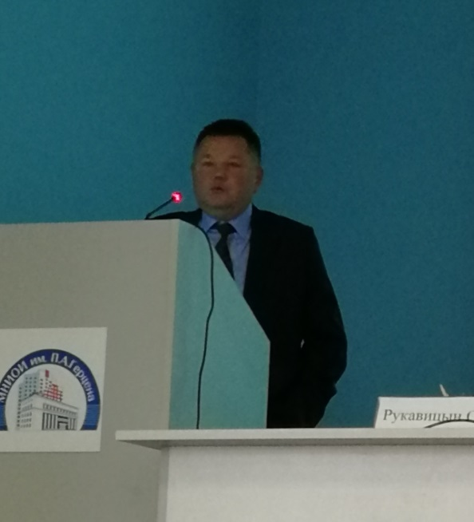
Профессор Рукавицын О.А.
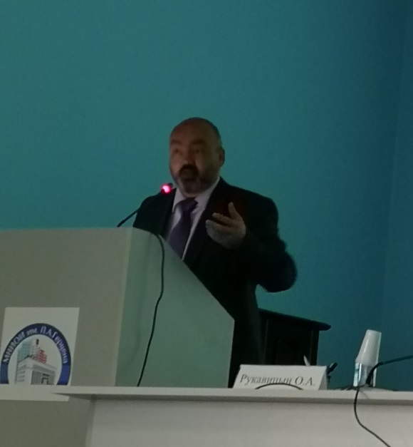
Профессор Стуклов Н.И.

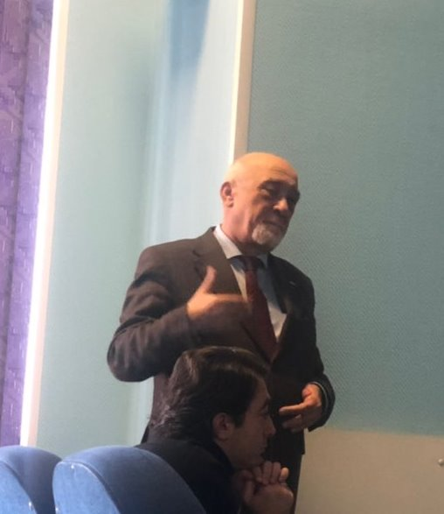
Профессор Пивник А.В.
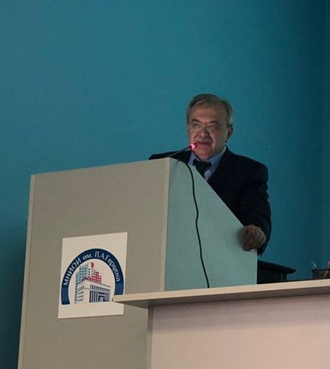
Профессор Огурцов П.П.

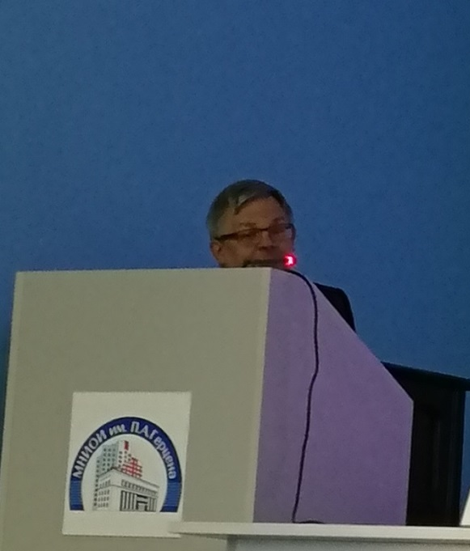
Профессор Буланов А.Ю.
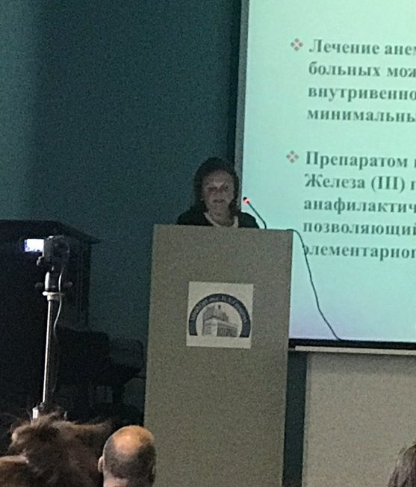
Профессор Озолиня Л.А.

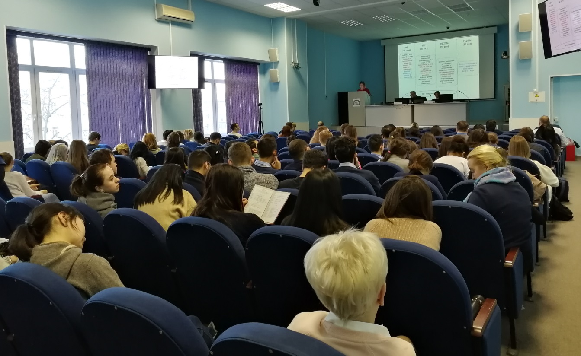
Работа конференции
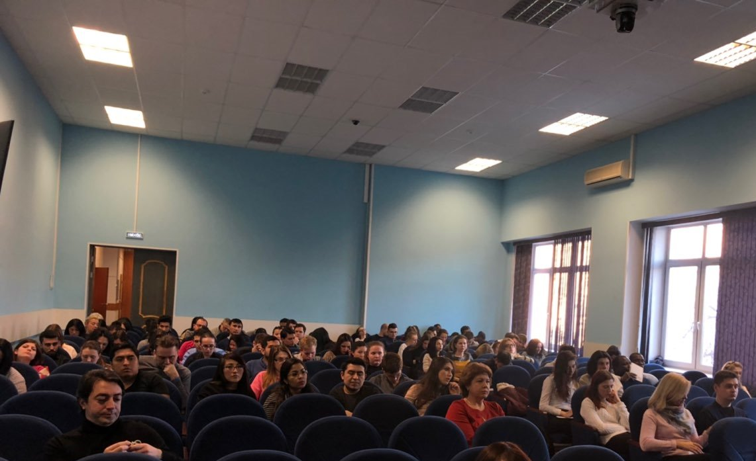
Работа конференции

Председатель оргкомитета конференции проф. Стуклов Н.И.
10.12.18

